 | 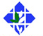 |  |  |  |    | A.M.A.P.I | 

SALVIAMO LA LEGGE GOZZINI!

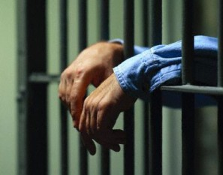
Ha senso, in un momento in cui al centro dell’attenzione di tutti c’è la voglia di vivere più sicuri, pensare a modificare pesantemente, fin quasi a svuotarla, una legge che da anni contribuisce proprio a creare SICUREZZA?
Eppure è quello di cui si parla con sempre maggiore insistenza, nell’ambito di una campagna martellante sulla sicurezza.

MA LA GOZZINI È UNA LEGGE CHE CREA SICUREZZA!

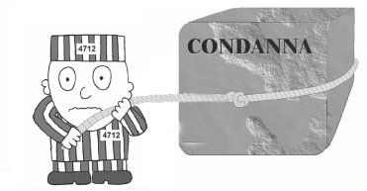
- Una legge che permette a chi sta in carcere di avviare un lento rientro nella società fatto di piccoli passi, che vanno dai permessi premio alle misure alternative alla detenzione, e di coltivare in ogni caso la speranza che ci sia sempre un’altra possibilità nella vita.

- Una legge grazie alla quale la violenza dentro le carceri si è enormemente ridotta, permettendo anche a chi opera all’interno di lavorare in condizioni decenti.

- Una legge grazie alla quale una persona che comincia un percorso di rientro nella società, controllato e con tappe chiare, sarà meno incattivita, spaesata, priva di riferimenti di una, scaraventata fuori dalla galera a fine pena, a fare indigestione di libertà e di solitudine.

- Una legge che permette alle persone detenute di “allenarsi alla legalità e alla libertà”. Si dice che bisogna tenere le persone in galera fino all’ultimo giorno, ma in questo modo si impedisce di fatto ai condannati di riabituarsi alla libertà in modo graduale ed equilibrato.


Si fa sempre un gran rumore quando un detenuto in semilibertà commette un reato, e sono davvero eventi rari (lo 0,24 %), mentre non si parla quasi mai delle migliaia di persone che proprio grazie alle misure alternative al carcere, come la semilibertà, sono riuscite a lavorare, a formarsi una famiglia e a costruirsi una vita dignitosa nella legalità.
I dati, del resto, parlano chiaro: perché tra chi si fa la galera fino alla fine, il 69% torna a commettere reati negli anni successivi, e tra chi invece esce prima, ma gradualmente con le misure alternative, la recidiva è del 19%.

Vivere in una società che sa riaccogliere è una scuola di umanità, di equilibrio e
di serenità che, alla lunga, costituisce una garanzia di maggior sicurezza per tutti

Sottoscrivo l’Appello per “Salvare la legge Gozzini”: Nome _________________ Cognome __________________
(Le adesioni sono da inviare a Ristretti Orizzonti: Via Citolo da Perugia, 35 - 35138 Padova - mail: redazione@ristretti.it)

